Lab 6: Quản lý khám chữa bệnh

1. Giới thiệu hệ thống

1.1 Hoạt động nghiệp vụ
- Bệnh nhân lần đầu đến khám tại bệnh viện được cấp phiếu đăng ký khám bệnh và theo dõi sức khỏe. Phiếu đăng ký gồm họ tên, địa chỉ, ngày sinh, điện thoại liên lạc và ảnh chụp 3x4.
- Bệnh nhân đóng lệ phí hằng năm để phục vụ việc quản lý hồ sơ và khám sức khỏe định kỳ.
- Sau khi đăng ký thông tin và đóng lệ phí một năm, bệnh nhân được cấp hồ sơ bệnh án. Hồ sơ bệnh án có mã hồ sơ riêng để phân biệt từng bệnh nhân và lưu các thông tin từ phiếu đăng ký.
- Mỗi lần khám bệnh, hệ thống ghi nhận phiếu khám gồm ngày giờ khám, bác sĩ khám, khoa điều trị, các triệu chứng của bệnh nhân, toa thuốc điều trị và những xét nghiệm cần thiết.
- Sau khi bệnh nhân hoàn tất thủ tục xuất viện và thanh toán viện phí, phòng chăm sóc và theo dõi khách hàng ghi nhận thông tin đợt điều trị vào máy tính để lưu trữ và quản lý hồ sơ bệnh án.
- Thông tin khám chữa bệnh được lưu lại nhằm theo dõi diễn biến bệnh, phản ứng phụ do thuốc gây ra, hiệu quả điều trị và trách nhiệm của bác sĩ trong từng đợt điều trị.
- Khi bệnh nhân quay lại khám, bệnh viện có thể tra cứu hồ sơ bệnh án bằng mã hồ sơ hoặc các thông tin tìm kiếm khác. Bác sĩ dựa vào lịch sử bệnh án và tình trạng sức khỏe của bệnh nhân để đưa ra phương án điều trị phù hợp.
- Bệnh nhân đã có hồ sơ bệnh án được hưởng quyền lợi khám sức khỏe định kỳ theo quý mà không phải đóng thêm tiền khám định kỳ.
- Bệnh nhân có thể liên hệ phòng chăm sóc khách hàng để đặt lịch khám sức khỏe định kỳ vào ngày giờ phù hợp với thời gian của mình.
- Các đợt khám sức khỏe định kỳ được ghi nhận vào hồ sơ bệnh án như một lần khám chữa bệnh, kể cả khi bệnh nhân không mắc bệnh hoặc được phát hiện sớm các dấu hiệu bất thường.

1.2 Yêu cầu hệ thống

1.2.1 Đầu vào - xử lý - đầu ra
Nhóm | Đầu vào | Xử lý | Đầu ra | Nhóm
Đăng ký bệnh nhân | Họ tên, địa chỉ, ngày sinh, điện thoại, ảnh 3x4 | Kiểm tra thông tin đăng ký và lưu thông tin bệnh nhân | Phiếu đăng ký bệnh nhân | Đăng ký bệnh nhân
Thu lệ phí năm | Thông tin bệnh nhân, lệ phí hằng năm | Ghi nhận khoản lệ phí đã đóng và thời hạn sử dụng | Phiếu thu lệ phí năm | Thu lệ phí năm
Cấp hồ sơ bệnh án | Thông tin đăng ký, xác nhận đóng lệ phí năm | Cấp mã hồ sơ riêng và tạo hồ sơ bệnh án | Hồ sơ bệnh án của bệnh nhân | Cấp hồ sơ bệnh án
Tra cứu hồ sơ | Mã hồ sơ hoặc thông tin bệnh nhân | Tìm kiếm và hiển thị thông tin bệnh án, lịch sử khám | Hồ sơ bệnh án được tra cứu | Tra cứu hồ sơ
Khám bệnh | Hồ sơ bệnh án, ngày giờ khám, bác sĩ, khoa điều trị, triệu chứng | Ghi nhận thông tin khám và tình trạng sức khỏe | Phiếu khám bệnh | Khám bệnh
Xét nghiệm | Phiếu khám, thông tin xét nghiệm cần thiết | Ghi nhận chỉ định và kết quả xét nghiệm liên quan đến phiếu khám | Thông tin và kết quả xét nghiệm | Xét nghiệm
Lập toa thuốc | Phiếu khám, triệu chứng, kết quả xét nghiệm nếu có, thông tin thuốc | Lập toa thuốc phù hợp với tình trạng bệnh nhân | Toa thuốc điều trị | Lập toa thuốc
Thanh toán và hoàn tất điều trị | Thông tin đợt điều trị, viện phí phải trả, số tiền thanh toán | Ghi nhận thanh toán, kiểm tra số tiền và hoàn tất thủ tục xuất viện | Phiếu thanh toán, trạng thái hoàn tất đợt điều trị | Thanh toán và hoàn tất điều trị
Cập nhật hồ sơ bệnh án | Phiếu khám, kết quả xét nghiệm, toa thuốc và thông tin điều trị | Lưu thông tin đợt điều trị sau khi bệnh nhân xuất viện và thanh toán viện phí | Hồ sơ bệnh án được cập nhật | Cập nhật hồ sơ bệnh án
Đặt lịch khám định kỳ | Mã hồ sơ, ngày giờ mong muốn, thông tin liên hệ | Kiểm tra quyền lợi khám định kỳ theo quý và sắp xếp lịch hẹn | Phiếu hẹn khám định kỳ | Đặt lịch khám định kỳ
Khám sức khỏe định kỳ | Lịch hẹn, hồ sơ bệnh án, thông tin khám sức khỏe | Ghi nhận tình trạng sức khỏe, kết quả khám và các dấu hiệu bất thường nếu có | Phiếu khám sức khỏe định kỳ | Khám sức khỏe định kỳ
Theo dõi quá trình điều trị | Lịch sử khám, toa thuốc, kết quả xét nghiệm và thông tin điều trị | Tổng hợp dữ liệu để theo dõi diễn biến bệnh, phản ứng phụ của thuốc và hiệu quả điều trị | Lịch sử bệnh án phục vụ theo dõi sức khỏe | Theo dõi quá trình điều trị

1.2.2 Tác nhân
Tác nhân | Vai trò
Bênh nhân | Cung cấp thông tin đăng ký, nộp lệ phí quản lý hồ sơ hằng năm, cung cấp mã hồ sơ khi tái khám và đăng ký lịch khám sức khỏe định kỳ.
Nhân viên tiếp nhận | Tiếp nhận thông tin đăng ký bệnh nhân, kiểm tra thông tin và lập hồ sơ bệnh án.
Bác sĩ | Tra cứu hồ sơ bệnh án, khám bệnh, ghi nhận triệu chứng, chỉ định xét nghiệm và lập toa thuốc điều trị.
Nhân viên xét nghiệm | Tiếp nhận yêu cầu xét nghiệm và ghi nhận kết quả xét nghiệm vào hồ sơ bệnh án.
Nhân viên thu ngân | Thu lệ phí quản lý hồ sơ hằng năm, ghi nhận thanh toán viện phí và hoàn tất thủ tục thanh toán.
Nhân viên chăm sóc khách hàng | Tiếp nhận yêu cầu đặt lịch khám sức khỏe định kỳ, sắp xếp lịch hẹn và cập nhật thông tin theo dõi sức khỏe của bệnh nhân.
Nhân viên quản lý hồ sơ bệnh án | Cập nhật thông tin khám chữa bệnh sau khi bệnh nhân hoàn tất điều trị và thanh toán viện phí; hỗ trợ tra cứu, theo dõi lịch sử bệnh án.

1.2.3 Quy tắc nghiệp vụ và quyết định triển khai
Mã | Nội dung
BR01 | Mỗi bệnh nhân đăng ký lần đầu phải cung cấp đầy đủ thông tin gồm họ tên, địa chỉ, ngày sinh, số điện thoại và ảnh 3x4.
BR02 | Sau khi đăng ký và đóng lệ phí quản lý hồ sơ hằng năm, bệnh nhân được cấp một hồ sơ bệnh án có mã hồ sơ riêng biệt.
BR03 | Mỗi hồ sơ bệnh án phải gắn với một bệnh nhân và lưu trữ thông tin đăng ký cùng lịch sử khám chữa bệnh của bệnh nhân đó.
BR04 | Khi tái khám, bệnh nhân cung cấp mã hồ sơ hoặc thông tin cá nhân để nhân viên tra cứu hồ sơ bệnh án.
BR05 | Mỗi lần khám bệnh phải ghi nhận ngày giờ khám, bác sĩ phụ trách, khoa điều trị, triệu chứng và các thông tin liên quan.
BR06 | Bác sĩ căn cứ vào tình trạng sức khỏe, lịch sử bệnh án và kết quả xét nghiệm (nếu có) để đưa ra hướng điều trị và lập toa thuốc phù hợp.
BR07 | Các xét nghiệm được chỉ định phải được ghi nhận thông tin và kết quả, đồng thời liên kết với hồ sơ bệnh án của bệnh nhân.
BR08 | Sau khi bệnh nhân hoàn tất điều trị và thanh toán viện phí, thông tin của đợt điều trị phải được cập nhật vào hồ sơ bệnh án.
BR09 | Bệnh nhân có hồ sơ bệnh án được hưởng quyền lợi khám sức khỏe định kỳ theo quý mà không phải trả thêm phí khám định kỳ.
BR10 | Lịch khám sức khỏe định kỳ được sắp xếp theo ngày giờ phù hợp với thời gian của bệnh nhân và được ghi nhận vào hệ thống.
BR11 | Kết quả khám sức khỏe định kỳ phải được lưu vào hồ sơ bệnh án, kể cả khi bệnh nhân không có dấu hiệu mắc bệnh.
BR12 | Hồ sơ bệnh án phải lưu được thông tin về diễn biến bệnh, phản ứng phụ của thuốc và hiệu quả điều trị để phục vụ việc theo dõi sức khỏe.
QD01 | Đề bài chưa quy định cách xử lý trường hợp bệnh nhân chưa đóng lệ phí quản lý hồ sơ hằng năm nhưng cần tái khám. Cần xác định quy định này trước khi triển khai hệ thống.
QD02 | Đề bài chưa quy định cấu trúc mã hồ sơ bệnh án. Hệ thống sử dụng mã hồ sơ duy nhất để phân biệt bệnh nhân và hỗ trợ tra cứu.
QD03 | Đề bài chưa quy định mức lệ phí quản lý hồ sơ hằng năm. Hệ thống ghi nhận số tiền thu theo mức phí do bệnh viện quy định, không tự đặt mức phí.
QD04 | Đề bài chưa quy định cách xử lý khi bệnh nhân muốn đặt lịch khám định kỳ nhưng khung giờ mong muốn đã kín. Hệ thống cần kiểm tra lịch và hỗ trợ sắp xếp lịch khác phù hợp.
QD05 | Đề bài chưa quy định chi tiết quyền cập nhật hồ sơ bệnh án của từng nhân viên. Khi triển khai, hệ thống cần phân quyền phù hợp với nhiệm vụ của từng tác nhân để bảo đảm tính chính xác và bảo mật thông tin bệnh nhân.

2. Pha phân tích

2.1 Sơ đồ use case tổng quát
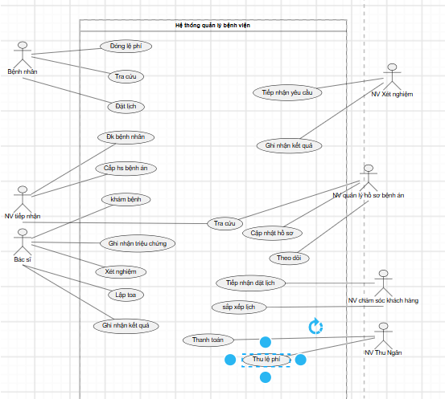

Sơ đồ phân rã Đăng ký bệnh nhân
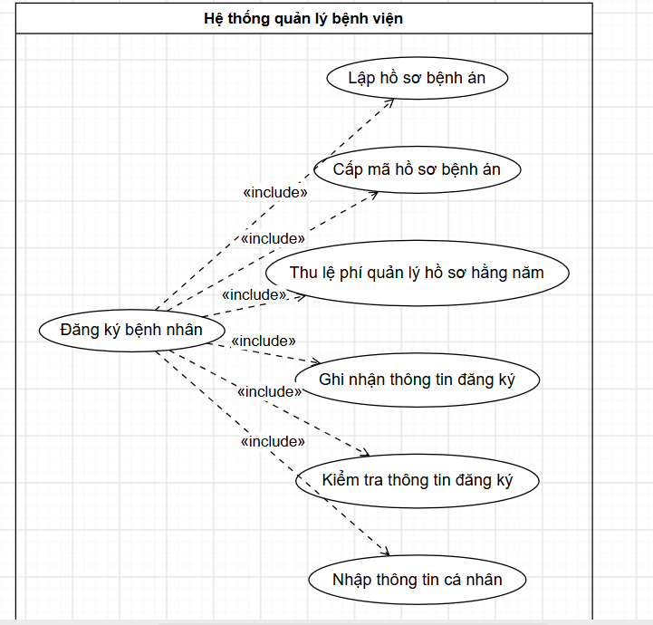
Phân rã Use Case - Khám bệnh và chỉ định xét nghiệm
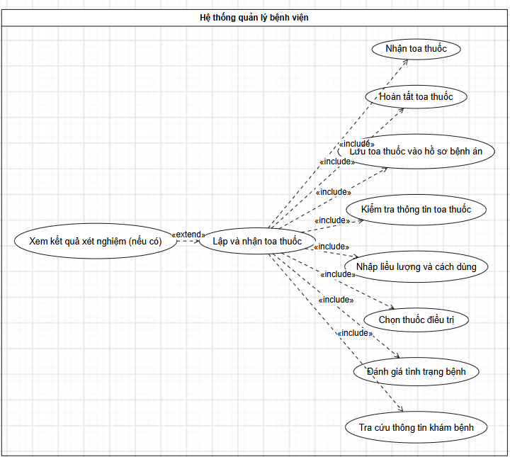
Phân rã Use Case - Lập và nhận toa thuốc
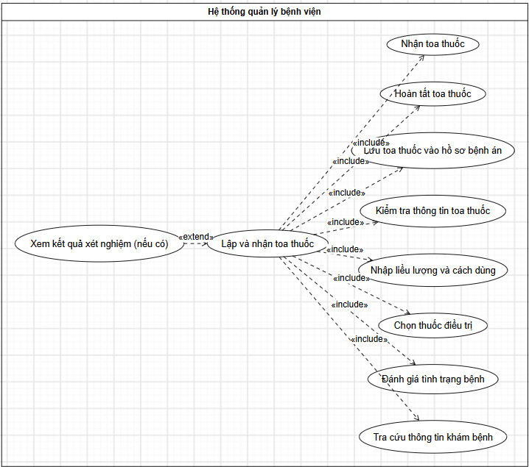

2.2 Sơ đồ lớp
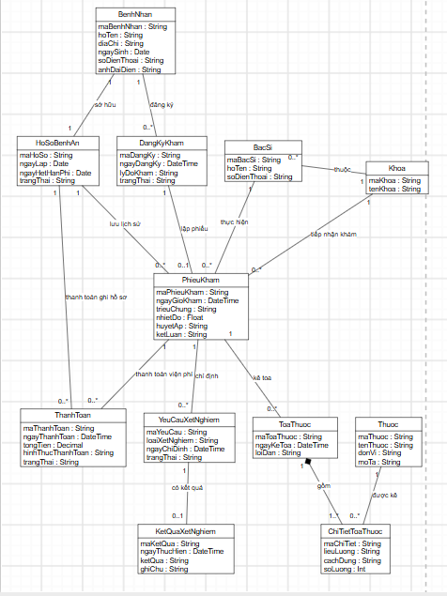

3. Pha thiết kế

3.1 Biểu đồ tuần tự
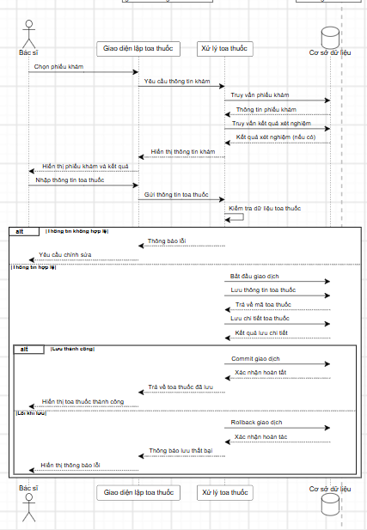

4. Cơ sơ dữ liệu

4.1 Script SQL hoàn chỉnh

Code bảng
-- 1. Bệnh nhân
CREATE TABLE BenhNhan (
MaBenhNhan INT IDENTITY(1,1) PRIMARY KEY,
HoTen NVARCHAR(100) NOT NULL,
DiaChi NVARCHAR(255),
NgaySinh DATE NOT NULL,
SoDienThoai VARCHAR(15) NOT NULL,
Anh3x4 NVARCHAR(255)
);
GO
-- 2. Hồ sơ bệnh án
CREATE TABLE HoSoBenhAn (
MaHoSo INT IDENTITY(1,1) PRIMARY KEY,
MaBenhNhan INT NOT NULL UNIQUE,
MaHoSoCode VARCHAR(20) NOT NULL UNIQUE,
NgayLap DATE NOT NULL DEFAULT GETDATE(),
NgayHetHanPhi DATE,
TrangThai NVARCHAR(30) NOT NULL DEFAULT N'Đang hoạt động',
FOREIGN KEY (MaBenhNhan)
REFERENCES BenhNhan(MaBenhNhan)
);
GO
-- 3. Đăng ký khám
CREATE TABLE DangKyKham (
MaDangKy INT IDENTITY(1,1) PRIMARY KEY,
MaBenhNhan INT NOT NULL,
NgayDangKy DATETIME2 NOT NULL DEFAULT SYSDATETIME(),
LyDoKham NVARCHAR(255),
TrangThai NVARCHAR(30) NOT NULL DEFAULT N'Chờ khám',
FOREIGN KEY (MaBenhNhan)
REFERENCES BenhNhan(MaBenhNhan)
);
GO
-- 4. Khoa
CREATE TABLE Khoa (
MaKhoa INT IDENTITY(1,1) PRIMARY KEY,
TenKhoa NVARCHAR(100) NOT NULL UNIQUE
);
GO
-- 5. Bác sĩ
CREATE TABLE BacSi (
MaBacSi INT IDENTITY(1,1) PRIMARY KEY,
HoTen NVARCHAR(100) NOT NULL,
SoDienThoai VARCHAR(15),
MaKhoa INT NOT NULL,
FOREIGN KEY (MaKhoa)
REFERENCES Khoa(MaKhoa)
);
GO
-- 6. Phiếu khám
CREATE TABLE PhieuKham (
MaPhieuKham INT IDENTITY(1,1) PRIMARY KEY,
MaHoSo INT NOT NULL,
MaDangKy INT NOT NULL UNIQUE,
MaBacSi INT NOT NULL,
MaKhoa INT NOT NULL,
NgayGioKham DATETIME2 NOT NULL DEFAULT SYSDATETIME(),
TrieuChung NVARCHAR(500),
NhietDo DECIMAL(4,1),
HuyetAp VARCHAR(20),
KetLuan NVARCHAR(1000),
FOREIGN KEY (MaHoSo)
REFERENCES HoSoBenhAn(MaHoSo),
FOREIGN KEY (MaDangKy)
REFERENCES DangKyKham(MaDangKy),
FOREIGN KEY (MaBacSi)
REFERENCES BacSi(MaBacSi),
FOREIGN KEY (MaKhoa)
REFERENCES Khoa(MaKhoa)
);
GO
-- 7. Yêu cầu xét nghiệm
CREATE TABLE YeuCauXetNghiem (
MaYeuCau INT IDENTITY(1,1) PRIMARY KEY,
MaPhieuKham INT NOT NULL,
LoaiXetNghiem NVARCHAR(150) NOT NULL,
NgayChiDinh DATETIME2 NOT NULL DEFAULT SYSDATETIME(),
TrangThai NVARCHAR(30) NOT NULL DEFAULT N'Chờ thực hiện',
FOREIGN KEY (MaPhieuKham)
REFERENCES PhieuKham(MaPhieuKham)
);
GO
-- 8. Kết quả xét nghiệm
CREATE TABLE KetQuaXetNghiem (
MaKetQua INT IDENTITY(1,1) PRIMARY KEY,
MaYeuCau INT NOT NULL UNIQUE,
NgayThucHien DATETIME2,
KetQua NVARCHAR(MAX),
GhiChu NVARCHAR(500),
FOREIGN KEY (MaYeuCau)
REFERENCES YeuCauXetNghiem(MaYeuCau)
);
GO
-- 9. Thuốc
CREATE TABLE Thuoc (
MaThuoc INT IDENTITY(1,1) PRIMARY KEY,
TenThuoc NVARCHAR(150) NOT NULL,
DonViTinh NVARCHAR(30) NOT NULL,
MoTa NVARCHAR(500)
);
GO
-- 10. Toa thuốc
CREATE TABLE ToaThuoc (
MaToaThuoc INT IDENTITY(1,1) PRIMARY KEY,
MaPhieuKham INT NOT NULL UNIQUE,
NgayKeToa DATETIME2 NOT NULL DEFAULT SYSDATETIME(),
LoiDan NVARCHAR(1000),
FOREIGN KEY (MaPhieuKham)
REFERENCES PhieuKham(MaPhieuKham)
);
GO
-- 11. Chi tiết toa thuốc
CREATE TABLE ChiTietToaThuoc (
MaChiTiet INT IDENTITY(1,1) PRIMARY KEY,
MaToaThuoc INT NOT NULL,
MaThuoc INT NOT NULL,
LieuLuong NVARCHAR(100) NOT NULL,
CachDung NVARCHAR(255) NOT NULL,
SoLuong INT NOT NULL CHECK (SoLuong > 0),
SoNgayDung INT NOT NULL CHECK (SoNgayDung > 0),
FOREIGN KEY (MaToaThuoc)
REFERENCES ToaThuoc(MaToaThuoc),
FOREIGN KEY (MaThuoc)
REFERENCES Thuoc(MaThuoc),
UNIQUE (MaToaThuoc, MaThuoc)
);
GO
-- 12. Thanh toán
CREATE TABLE ThanhToan (
MaThanhToan INT IDENTITY(1,1) PRIMARY KEY,
MaHoSo INT NULL,
MaPhieuKham INT NULL,
NgayThanhToan DATETIME2 NOT NULL DEFAULT SYSDATETIME(),
SoTien DECIMAL(18,2) NOT NULL CHECK (SoTien >= 0),
LoaiThanhToan NVARCHAR(30) NOT NULL,
TrangThai NVARCHAR(30) NOT NULL DEFAULT N'Đã thanh toán',
FOREIGN KEY (MaHoSo)
REFERENCES HoSoBenhAn(MaHoSo),
FOREIGN KEY (MaPhieuKham)
REFERENCES PhieuKham(MaPhieuKham),
CHECK (
(MaHoSo IS NOT NULL AND MaPhieuKham IS NULL)
OR
(MaHoSo IS NULL AND MaPhieuKham IS NOT NULL)
)
);
GO

Code dữ liệu
-- 1. Bệnh nhân
INSERT INTO BenhNhan
(HoTen, DiaChi, NgaySinh, SoDienThoai, Anh3x4)
VALUES
(N'Nguyễn Văn An', N'TP. Hồ Chí Minh', '2003-05-12', '0901234567', N'an.jpg'),
(N'Trần Thị Bình', N'Bình Dương', '2002-08-20', '0912345678', N'binh.jpg'),
(N'Lê Minh Khang', N'Đồng Nai', '2004-02-15', '0923456789', N'khang.jpg');
GO
-- 2. Hồ sơ bệnh án
INSERT INTO HoSoBenhAn
(MaBenhNhan, MaHoSoCode, NgayLap, NgayHetHanPhi, TrangThai)
VALUES
(1, 'HS0001', '2026-01-10', '2027-01-09', N'Đang hoạt động'),
(2, 'HS0002', '2026-02-15', '2027-02-14', N'Đang hoạt động'),
(3, 'HS0003', '2026-03-20', '2027-03-19', N'Đang hoạt động');
GO
-- 3. Đăng ký khám
INSERT INTO DangKyKham
(MaBenhNhan, NgayDangKy, LyDoKham, TrangThai)
VALUES
(1, '2026-10-10', N'Đau đầu, chóng mặt', N'Đã đăng ký'),
(2, '2026-10-11', N'Khám sức khỏe định kỳ', N'Đã đăng ký'),
(3, '2026-10-12', N'Sốt và mệt mỏi', N'Đã đăng ký');
GO
-- 4. Khoa
INSERT INTO Khoa (TenKhoa)
VALUES
(N'Khoa Nội'),
(N'Khoa Ngoại'),
(N'Khoa Xét nghiệm');
GO
-- 5. Bác sĩ
INSERT INTO BacSi (HoTen, SoDienThoai, MaKhoa)
VALUES
(N'Nguyễn Hoàng Nam', '0934567890', 1),
(N'Trần Minh Tuấn', '0945678901', 2),
(N'Lê Thu Hà', '0956789012', 3);
GO
-- 6. Phiếu khám
INSERT INTO PhieuKham
(MaHoSo, MaDangKy, MaBacSi, MaKhoa,
NgayGioKham, TrieuChung, NhietDo, HuyetAp, KetLuan)
VALUES
(1, 1, 1, 1, '2026-10-10T08:30:00',
N'Đau đầu, chóng mặt', 37.2, N'120/80', N'Theo dõi sức khỏe'),
(2, 2, 2, 2, '2026-10-11T09:00:00',
N'Khám định kỳ', 36.8, N'118/78', N'Sức khỏe ổn định'),
(3, 3, 1, 1, '2026-10-12T10:00:00',
N'Sốt, mệt mỏi', 38.5, N'125/82', N'Cần xét nghiệm');
GO
-- 7. Yêu cầu xét nghiệm
INSERT INTO YeuCauXetNghiem
(MaPhieuKham, LoaiXetNghiem, NgayChiDinh, TrangThai)
VALUES
(1, N'Xét nghiệm máu', '2026-10-10', N'Đã hoàn thành'),
(3, N'Xét nghiệm máu', '2026-10-12', N'Đã hoàn thành');
GO
-- 8. Kết quả xét nghiệm
INSERT INTO KetQuaXetNghiem
(MaYeuCau, NgayThucHien, KetQua, GhiChu)
VALUES
(1, '2026-10-10',
N'Các chỉ số trong giới hạn tham chiếu',
N'Theo dõi thêm nếu còn triệu chứng'),
(2, '2026-10-12',
N'Có chỉ số cần bác sĩ đánh giá',
N'Đề nghị tái khám theo hướng dẫn');
GO
-- 9. Danh mục thuốc
INSERT INTO Thuoc (TenThuoc, DonViTinh, MoTa)
VALUES
(N'Paracetamol', N'Viên', N'Thuốc giảm đau, hạ sốt'),
(N'Vitamin C', N'Viên', N'Vitamin bổ sung'),
(N'Oresol', N'Gói', N'Dung dịch bù nước và điện giải');
GO
-- 10. Toa thuốc
INSERT INTO ToaThuoc (MaPhieuKham, NgayKeToa, LoiDan)
VALUES
(1, '2026-10-10',
N'Sử dụng thuốc theo hướng dẫn của bác sĩ'),
(3, '2026-10-12',
N'Nghỉ ngơi, uống đủ nước và theo dõi thân nhiệt');
GO
-- 11. Chi tiết toa thuốc
INSERT INTO ChiTietToaThuoc
(MaToaThuoc, MaThuoc, LieuLuong, CachDung, SoLuong, SoNgayDung)
VALUES
(1, 1, N'500 mg', N'Uống theo chỉ định của bác sĩ', 6, 3),
(1, 2, N'500 mg', N'Uống theo chỉ định của bác sĩ', 3, 3),
(2, 1, N'500 mg', N'Uống theo chỉ định của bác sĩ', 6, 3),
(2, 3, N'1 gói', N'Pha và sử dụng theo hướng dẫn', 3, 3);
GO
-- 12. Thanh toán
INSERT INTO ThanhToan
(MaHoSo, MaPhieuKham, NgayThanhToan,
SoTien, LoaiThanhToan, TrangThai)
VALUES
(1, NULL, '2026-01-10', 200000,
N'Phí quản lý hồ sơ năm', N'Đã thanh toán'),
(2, NULL, '2026-02-15', 200000,
N'Phí quản lý hồ sơ năm', N'Đã thanh toán'),
(3, NULL, '2026-03-20', 200000,
N'Phí quản lý hồ sơ năm', N'Đã thanh toán'),
(NULL, 1, '2026-10-10', 350000,
N'Phí khám bệnh', N'Đã thanh toán'),
(NULL, 3, '2026-10-12', 500000,
N'Phí khám và xét nghiệm', N'Đã thanh toán');
GO

4.2 Form giao diện
Giao diện Đăng ký khám bệnh
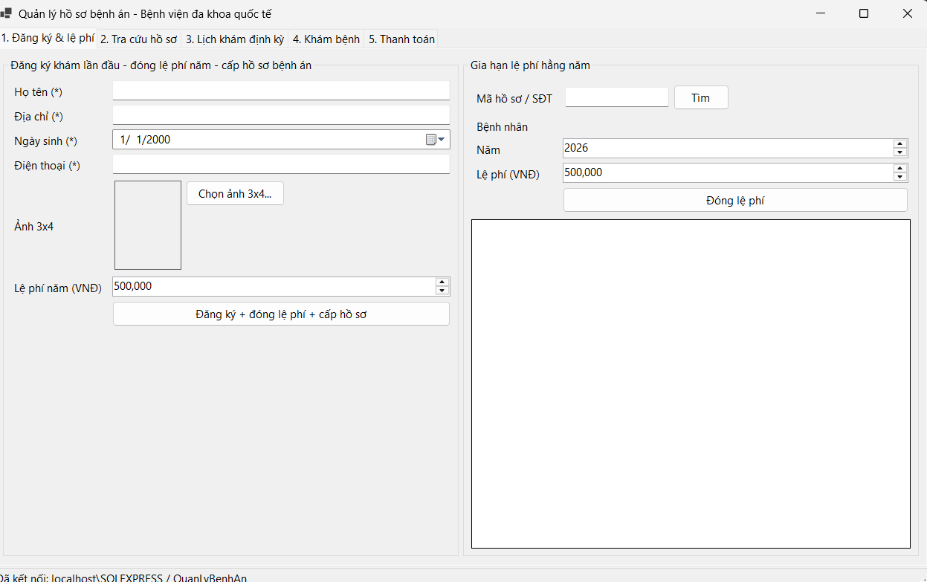
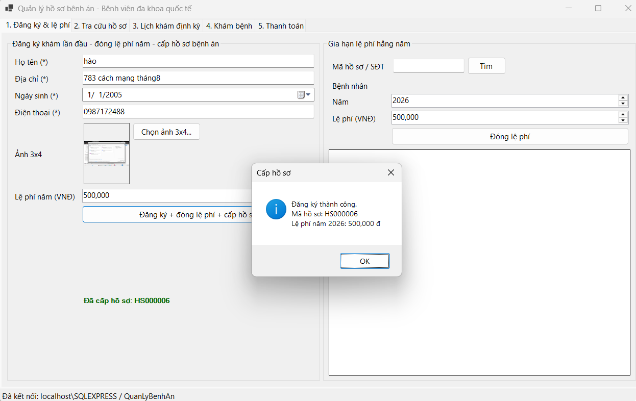
Giao diện Toa thuốc
